「三鶯跨越景觀橋工程」動土典禮會場市長行程建議路線圖
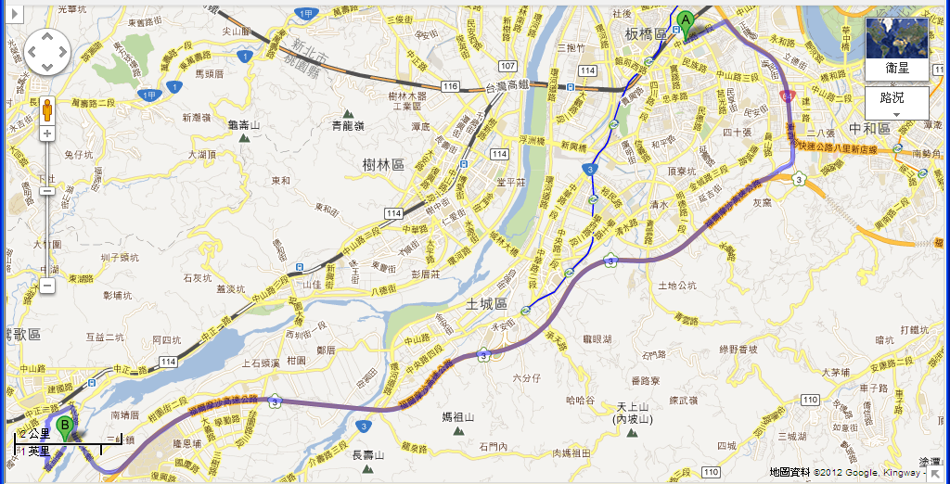
路線說明：
市府大樓→縣民大道→上台65線→往南下→下三峽交流道→往鶯歌方向→上三鶯大橋→沿文化路→館前路右轉（陶博館前紅綠燈右轉）→南靖橋前右轉進入防汛道路動土典禮會場
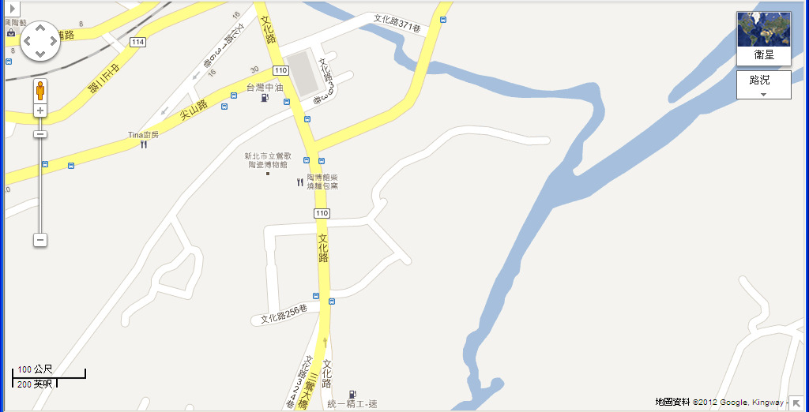
南靖橋頭前右轉進入防汛道路

